Вимоги до шкільної форми

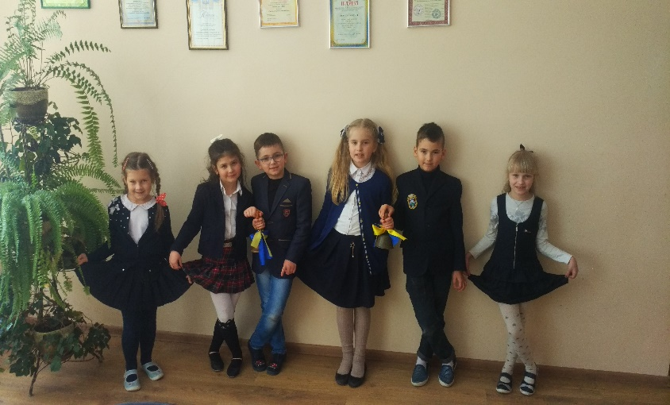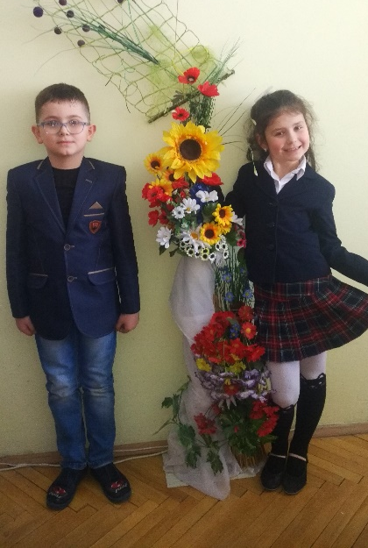

Адміністрація школи звертається до батьків з проханням постійно контролювати виконання учнями вимог щодо зовнішнього вигляду.

Ці вимоги співпадають з державною політикою України в цьому питанні.

Крім того, дані вимоги допомагають правильному вихованню ділової культури та зменшують відповідні видатки батьків.

